**62单元 模拟企业**

实验探究课日志

|  |  |  |  |
| --- | --- | --- | --- |
| 姓名 | 学号 | 日期 | 地点 |
| 罗华坤 | 2019011799 | 2021/10/28 | 中央主楼501# |

**小结一：机器人运动学**

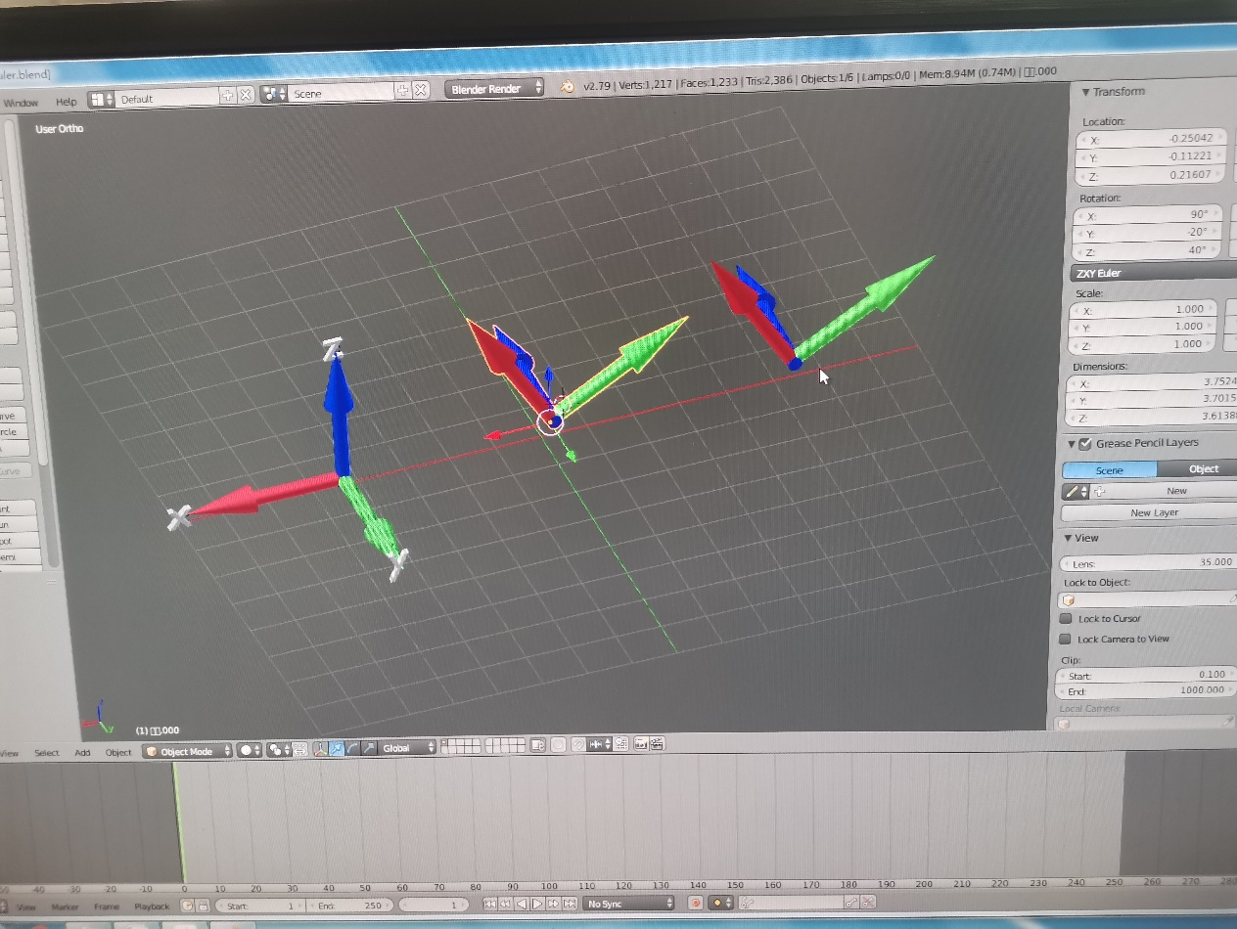

图1、欧拉角（如果有多图，用1-a,1-b,1-c表示）

一开始老师在上课时没太听懂欧拉角的内容，但是对于第二种的表示方式，我结合自己初高中的几何知识很快就可以理解。而对于欧拉角的变换，由于自由度较高，我本身觉得为了得到同一种结果，可能有多种变化，最后老师同样用一些小实验让我们得以理解。

**小结二：无人生产系统逻辑**

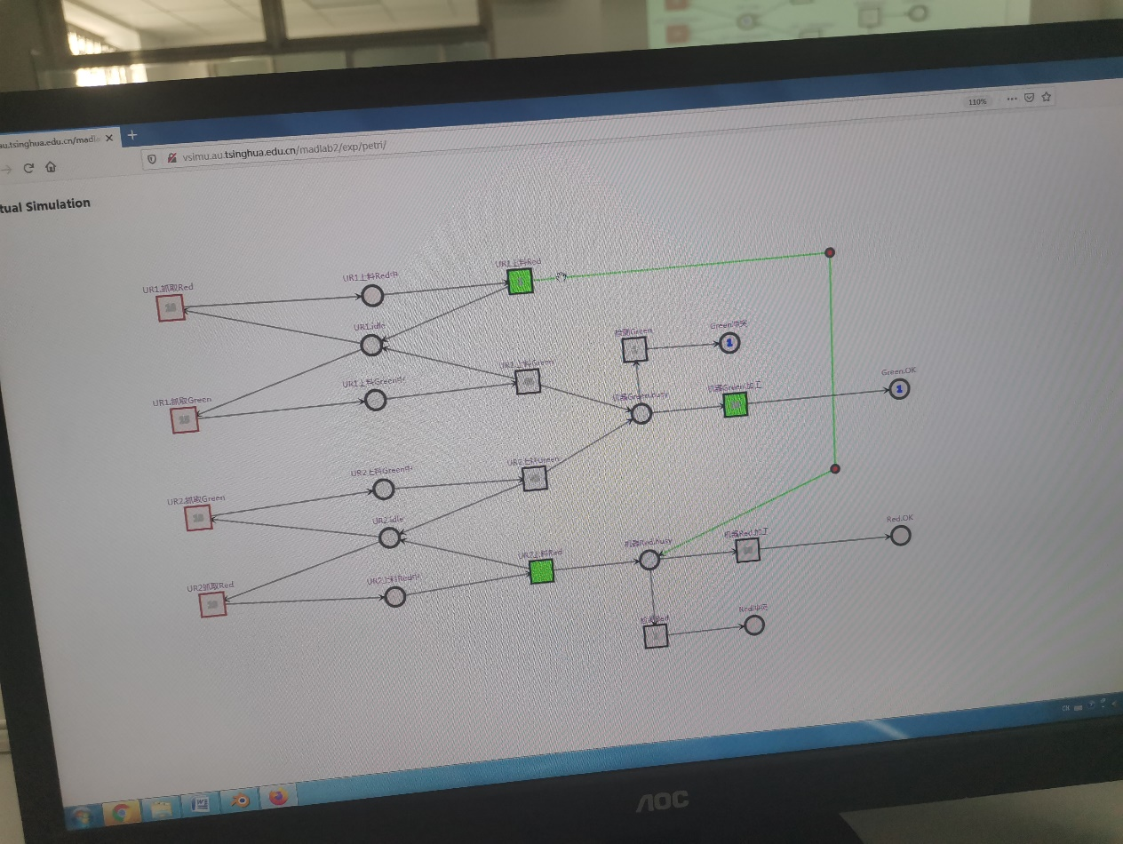

图2、解除冲突后的模型（如果有多图，用2-a,2-b,2-c表示）

对于该部分内容，我很容易地联想到了我离散数学中学到的关于图论的一些基础知识。而其他许多概念与操作系统课上提到的概念有一些类似，例如死锁的概念。在操作系统中，锁可以防止一个变量被同时读写，有效地维持其鲁棒型性。而当一个线程永远地持有一个锁，并且其他线程都尝试获得这个锁时，那么它们将永远被阻塞，因此形成了死锁。

**小结三：工厂优化调度**

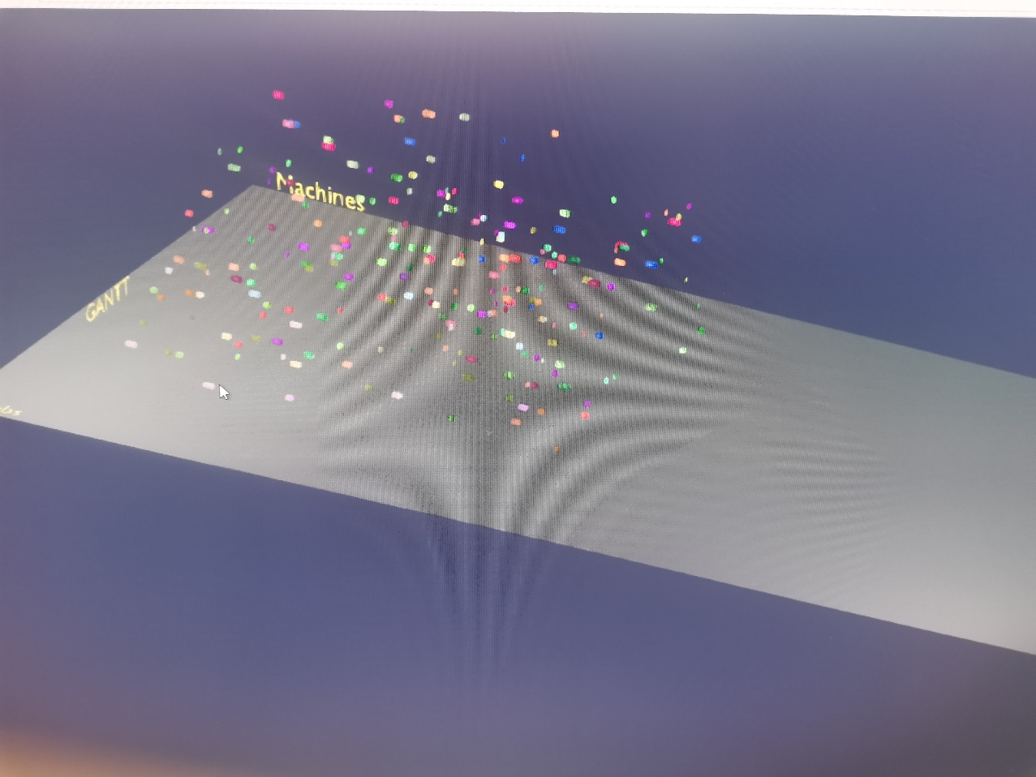

图3、3D甘特图（如果有多图，用3-a,3-b,3-c表示）

在初次听到甘特图时，我不禁感到有些陌生，但当查阅相关资料，我发现二维的甘特图与我们生活中的活动计划图较为类似。而现代企业往往用其来进行项目管理，当变量变多的情况下，同时为了实现可视化的要求，往往会采用三维的甘特图来进行表示。为了辅助甘特图，有人又提出了资源图的概念。

**小结四：企业模拟仿真**

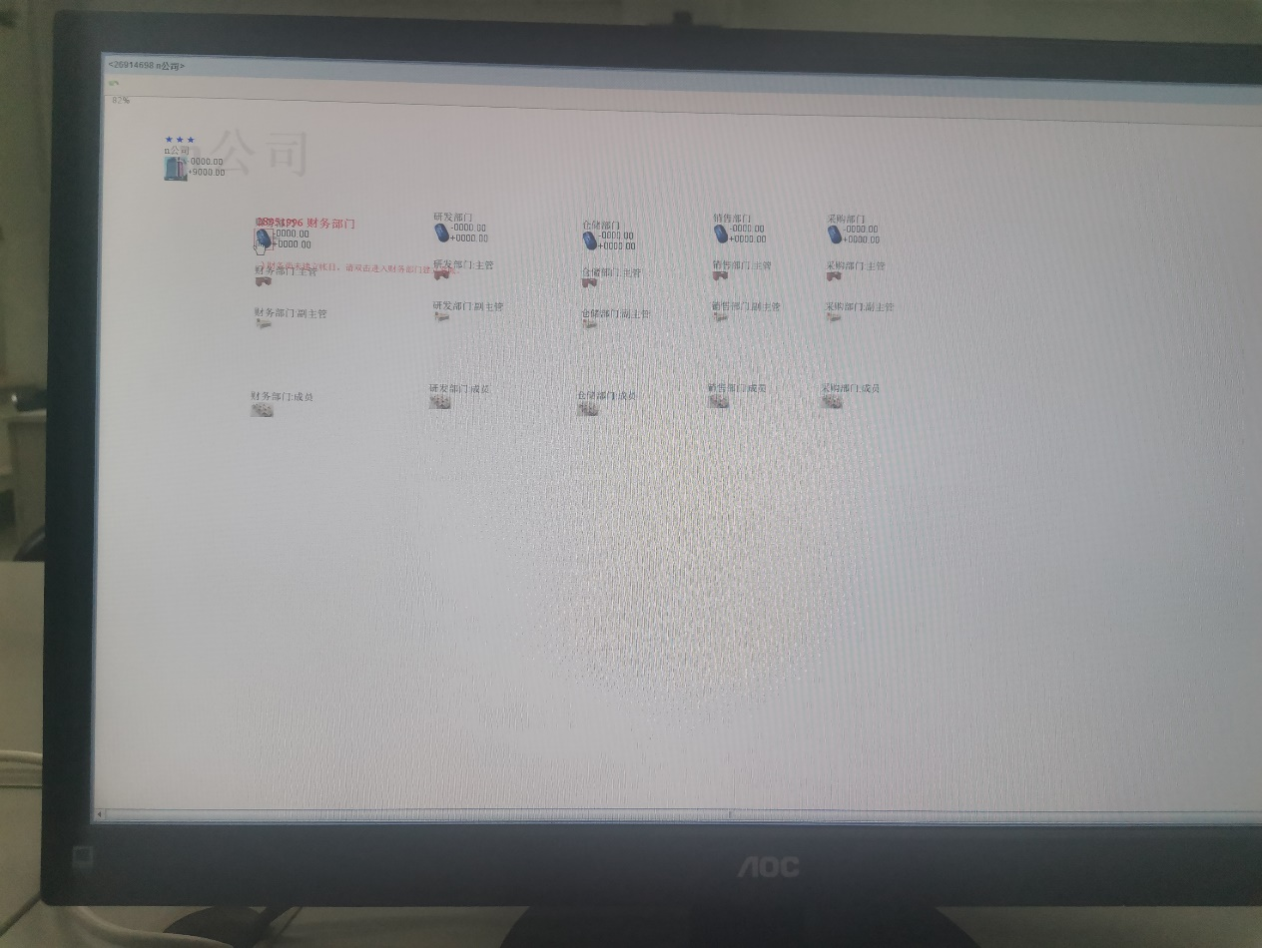

图4-a、仓库模拟系统、课堂虚拟工厂、库存曲线、资金流曲线等

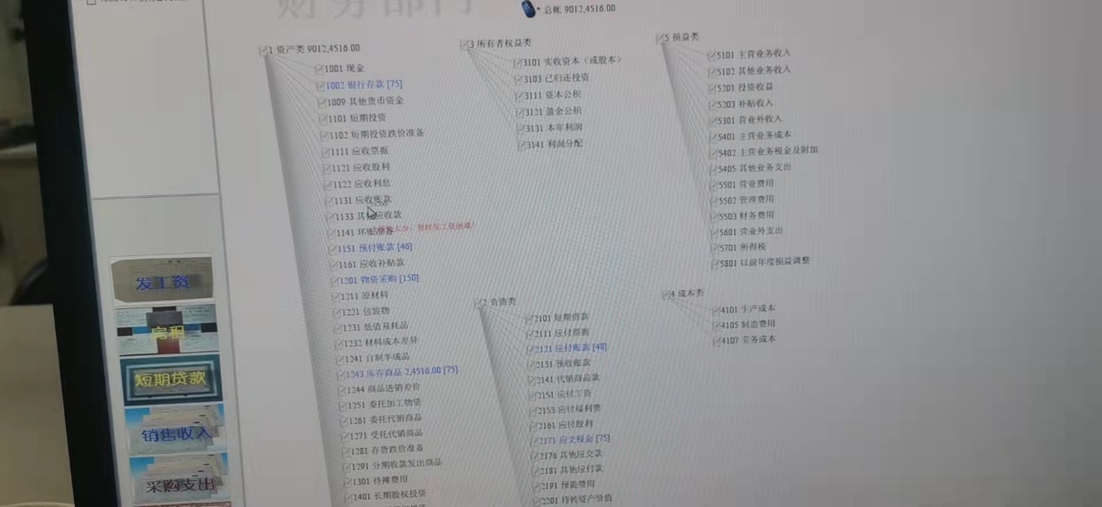

图4-b、仓库模拟系统、课堂虚拟工厂、库存曲线、资金流曲线等

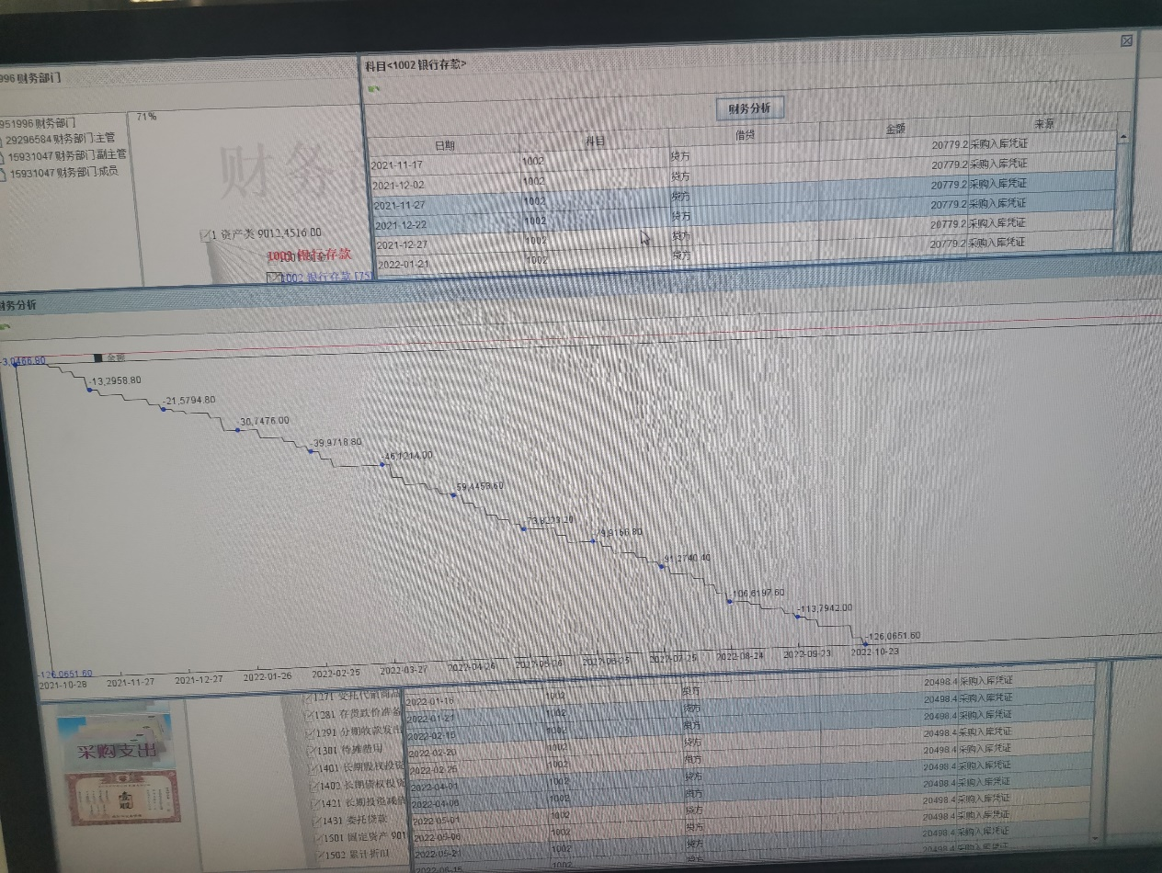

图4-c、仓库模拟系统、课堂虚拟工厂、库存曲线、资金流曲线等

在之前我只见过自己银行流水，也是第一次在电脑上见识到一个企业的流水。查阅相关资料后，我了解到资金流指用户确认购买商品后，将自己的资金转移到商家账户上的过程。尤其是如今电子商务如火如荼，资金流曲线的电子显示往往比传统地更为常用，且资金流如今也常常与商流、信息流和物流联系在一起。

**总结：心得体会**

本节课前，我从未想过从机器人的角度，一步一步往上到企业的管理。本节课给予了我一个很好的思考角度，让我学会从高层视角往下看，了解一个企业的运作机制。

**【参考文献】**

1. <https://cloud.tsinghua.edu.cn/d/8523cf0a0e924871b094/>，模拟企业实验探究课课件(模拟企业客户端、模拟企业step by step) 杨建华，自动化系实验教学中心
2. <http://vsimu.au.tsinghua.edu.cn/madlab2/exp/petri/>，离散事件仿真系统
3. <http://vsimu.au.tsinghua.edu.cn/madlab2/exp/gantt/>，甘特图生成
4. <http://optimizizer.com/TA.php>，作业车间优化问题
5. 机器人学导论，约翰 J. 克拉格，机械工业出版社，2006
6. 肖田元，范文慧，离散事件系统建模与仿真.电子工业出版社，2011
7. Introduction to Graph Theory 2nd International Edition， [Douglas B. West](https://book.douban.com/search/Douglas%20B.%20West)，Prentice Hall of India International，2000
8. Kurt Jessen, Colored Petri nets: basic concepts, analysis methods, and practical use, 2nd Edition, Springer, Berlin, New York, 1996.
9. 现代集成制造系统导论，吴澄主编， 清华大学出版社，2002